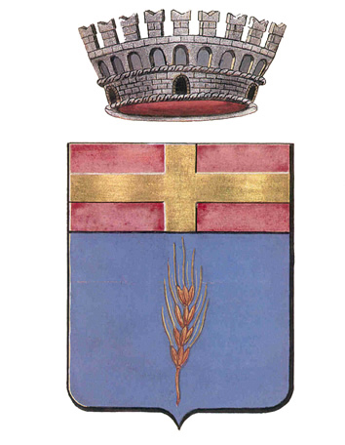
Comune di CURTAROLO
(Provincia di Padova)
Anche per il 2022 i contribuenti possono destinare una quota pari al 5 per mille dell’Irpef a finalità di interesse sociale (articolo 1, comma 205, Legge 27/12/2013, n. 147) |  |  |  | La somma  così versata  grazie alla  tua firma  aiuterà ad alleviare  le situazioni  di disagio sociale  con interventi,  ad esempio,  a favore dei disabili, degli anziani,  dei nuclei familiari in difficoltà, ecc..
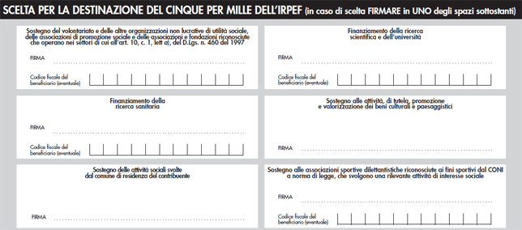  firma qui |  |  | Come si destina al Comune di Curtarolo il 5 per mille dell’IRPEF? Il contribuente può destinare la quota del 5 per mille della sua imposta sul reddito delle persone fisiche (Irpef), firmando nel riquadro “Sostegno delle attività svolte dal Comune di residenza” che figurano sui modelli di dichiarazione (Modello Unico PF, Modello 730, ovvero apposita scheda allegata alla CU Certificazione Unica per tutti coloro che sono dispensati dall’obbligo di presentare la dichiarazione).

